Формы работы актива школьного музея
Актив школьного музея- самостоятельная общественно-патриотическая организация учащихся , которая осуществляет под руководством методиста музея систематическую поисковую и исследовательскую работу, комплектование, учет и хранение фондов, подготовку и показ экскурсий и выставок.
Актив школьного музея в зависимости от распределения обязанностей делиться на группы :поисковая группа, фондовая группа, лекторская группа.
Обязанности поисковой группы:
- пополнение и уточнение списков самарцев -участников битвы за Ленинград, жителей блокадного Ленинграда и данных о них;
- сбор книг, газет и журналов, статей и очерков, отражающих подвиги участников битв за Ленинград, проживающих в Самаре;
- организация экспедиций по местам сражений наших земляков во время прорыва блокады, по районам Самарской области, где жили и проживают ветераны-блокадники
- пополнение экспозиций музея:
сбор личных вещей участников -фотографии, фронтовые документы, статьи, награды, письма с фронта, красноармейские книжки, схемы наступательных и оборонительных боёв и.т.д.
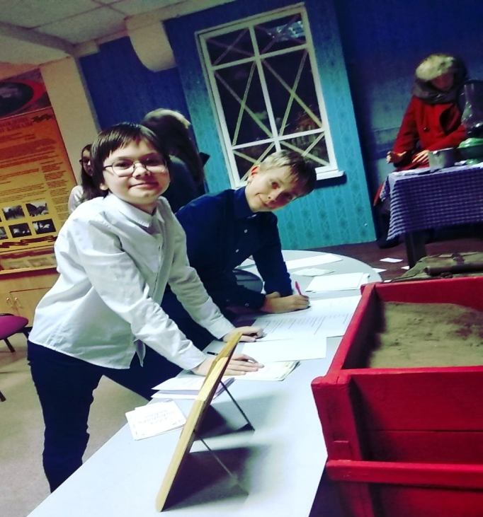

Обязанности фондовой группы:
- оформление пояснительных надписей к иллюстрационному материалу в зале музея, пояснительных надписей к знакам отличия, орденам, медалям, значкам (к какому времени относятся, ФИО владельца, его местожительство);
- контроль температурного и влажностного режима музея;
- подготовка передвижных экспозиций музея к традиционным мероприятиям
- контроль условий хранений экспонатов музея
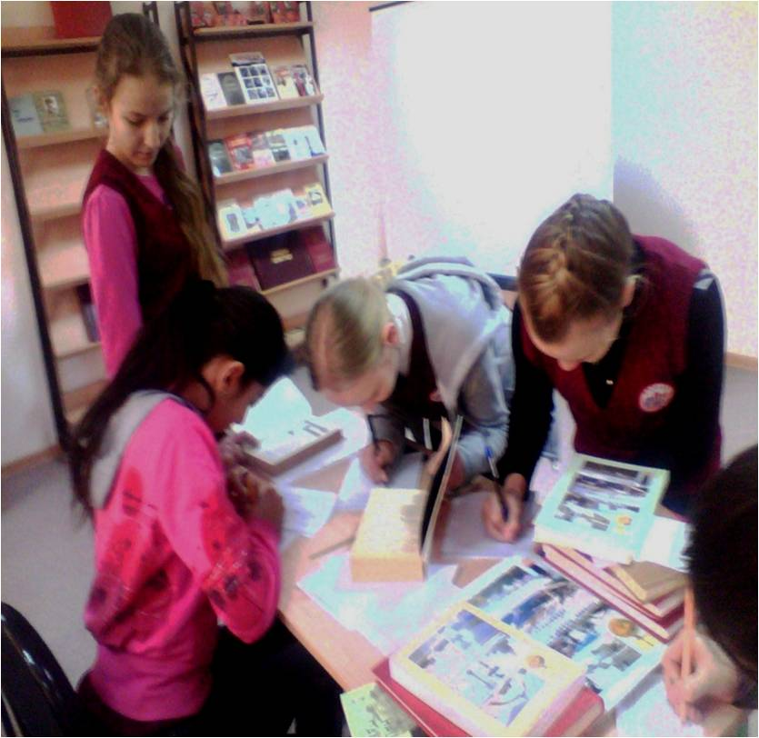
Обязанности лекторской группы:
- подготовка и проведение экскурсий по материалам музея;
- подготовка и проведение классных часов и мероприятий, имеющих отношение к гражданскому и патриотическому воспитанию школьников;
- интервью с родственниками погибших участников ВОВ (борцов за освобождение славного города Ленинграда), посещающих школьный музей;
- обзор имеющихся в музее книг, газет и журналов;
- подготовка литературно-музыкальных композиций и программ по событиям Великой Отечественной войны;
- посещение ветеранов ВОВ и ветеранов- блокадников ,оказание им практической помощи; организация акций «Ветеран живёт рядом»

